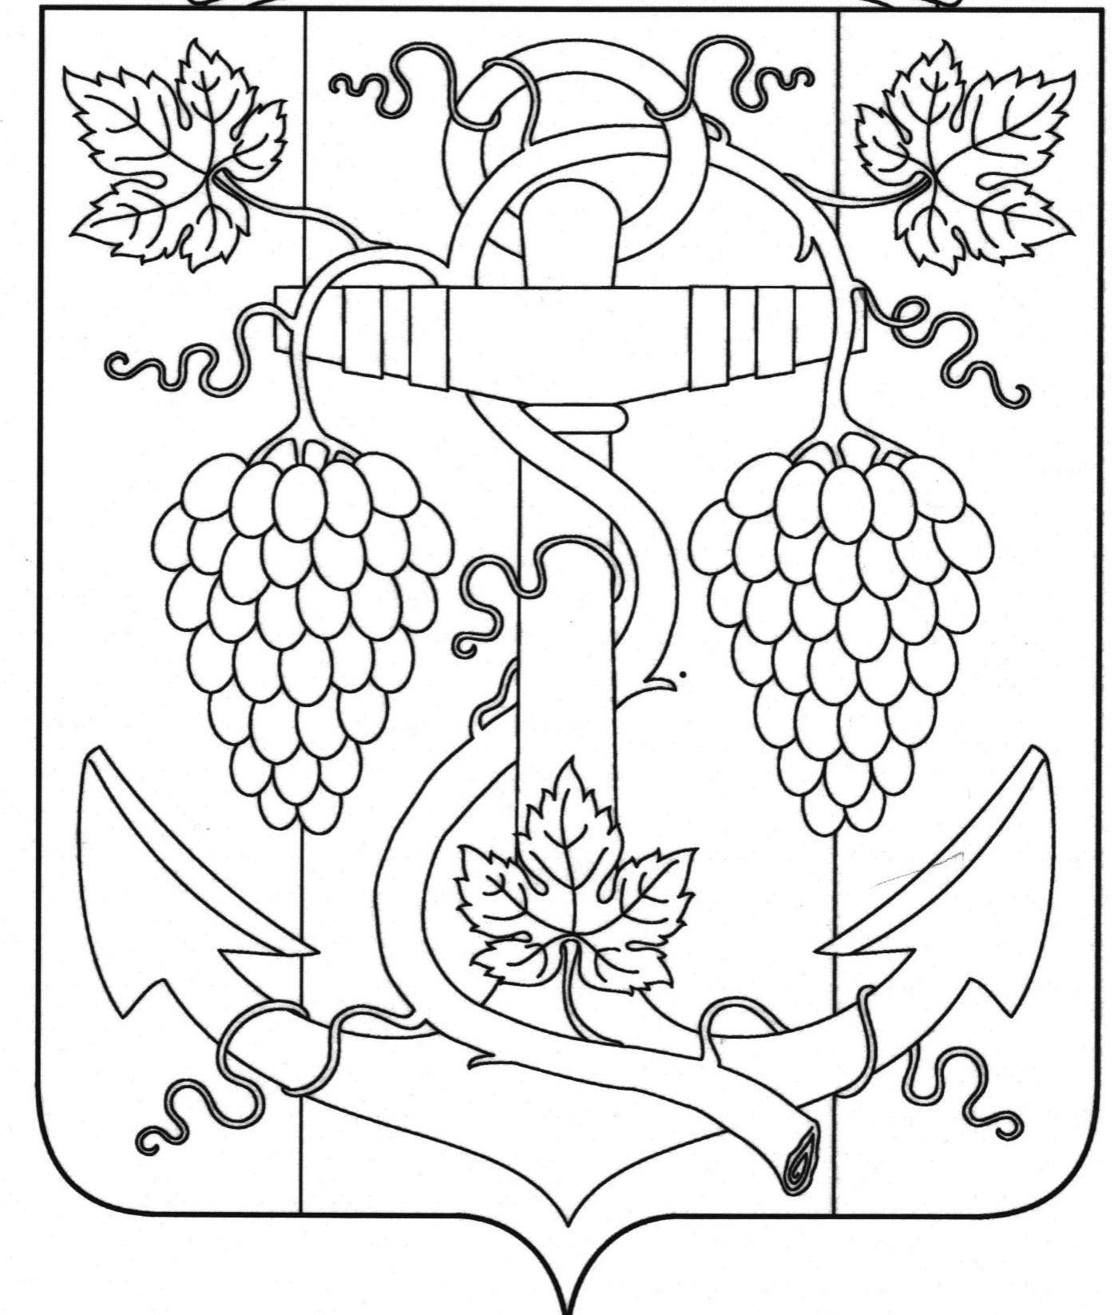

СОВЕТ ЗАПОРОЖСКОГО СЕЛЬСКОГО ПОСЕЛЕНИЯ
ТЕМРЮКСКОГО РАЙОНА

Р Е Ш Е Н И Е № 59

XVIII сессия IV созыва
«24» августа 2020 года ст-ца Запорожская

О деятельности рабочей группы по учету предложений по проекту
решения Совета Запорожского сельского поселения Темрюкского района «О внесении изменений и дополнений в Устав Запорожского сельского поселения Темрюкского района»

Рассмотрев заключение рабочей группы по учету предложений по проекту решения Совета Запорожского сельского поселения Темрюкского района «О внесении изменений и дополнений в Устав Запорожского сельского поселения Темрюкского района» по итогам заседания от 20 августа 2020 года, Совет Запорожского сельского поселения Темрюкского района РЕШИЛ:
1. Согласиться с заключением рабочей группы по учету предложений по проекту решения Совета Запорожского сельского поселения Темрюкского района «О внесении изменений и дополнений в Устав Запорожского сельского поселения Темрюкского района» по итогам заседания от 20 августа 2020 года (приложение).
2. Официально опубликовать заключение рабочей группы по учету предложений по проекту решения Совета Запорожского сельского поселения Темрюкского района «О внесении изменений и дополнений в Устав Запорожского сельского поселения Темрюкского района».
3. Контроль за выполнением настоящего проекта решения Совета Запорожского сельского поселения Темрюкского района возложить на заместителя главы Запорожского сельского поселения Темрюкского района Е.И. Ясинская и постоянную комиссию Совета Запорожского сельского поселения Темрюкского района по вопросам обеспечения законности, правопорядка, охраны прав и свобод граждан, развитию местного самоуправления Ермоленко С.Н.
4. Общему отделу администрации Запорожского сельского поселения

2

Темрюкского района (Рыбиной) официально опубликовать (разместить) настоящее решение на официальном периодическом печатном издании газете Темрюкского района «Тамань», на официальном сайте муниципального образования Темрюкский район в информационно-телекоммуникационной сети «Интернет», а так же разместить на официальном сайте администрации Запорожского сельского поселения Темрюкского района.
5. Настоящее решение вступает в силу на следующий день после его официального опубликования.

Глава  Запорожского сельского поселения  Темрюкского района  ________________Н.Г. Колодина  «24» августа 2020 года | Председатель Совета  Запорожского сельского поселения  Темрюкского района  ________________ И.Р. Абрамян  «24» августа 2020 года

